Reporte para Sernapesca - Esfuerzo Pesquero de las regiones norte a sur en Chile basado en datos VMS

Esteban Arenas

8/12/2020



## Resumen

En este documento se muestran los resultados usando la base de datos VMS de Chile para evaluar el esfuerzo pesquero dentro de las 15 regiones por las cuales se divide la zona economica exclusiva de Chile. De acuerdo con lo estipulado, el **esfuerzo pesquero no incluye embarcaciones acuícolas ni de transporte y se evaluó por mes, por región y por embarcación desde enero a julio del 2020**.

Conforme a la base de datos analizada, los resultados sugieren que el nivel más alto de esfuerzo pesquero ocurre en mayo, aumentando sucesivamente desde enero y disminuyendo de junio a julio. No parece haber un patrón claro en cuanto al esfuerzo pesquero por región. El nivel de esfuerzo pesquero varía por mes y por región, cada región teniendo su nivel de esfuerzo pesquero más alto en distintos meses. Aunque el esfuerzo en conjunto sí parece ser mayor en mayo, como ya se comentó. En general, parece que las regiones del sur cuentan con niveles más altos de esfuerzo pesquero. Por ejemplo, de enero a abril, se puede observar en Biobio, Aysen y Magallanes niveles de esfuerzo pesquero más altos que en cualquier otra región. Sin embargo, se podría decir que esta diferencia no es significante ya que el esfuerzo pesquero es muy similar entre todas las regiones. Biobio es la única región que destaca, con niveles de esfuerzo pesquero mucho más altos que las demás regiones, por la mayoría de los meses.

A continuación se presentan mapas y tablas con el esfuerzo pesquero y horas totales (incluyendo actividad pesquera y de transito) de todas las embarcaciones dentro de los datos VMS de Chile, de enero a julio del 2020. Los tres tipos de entregables son los siguientes: **1.)** Mapas y GIF por mes (enero a julio, 2020) del esfuerzo pesquero por regiones de la ZEE de Chile **2.)** Tablas del esfuerzo pesquero por región, desglosado por embarcación y por mes **3.)** Gráficas del esfuerzo pesquero por mes y por cada una de las 15 regiones, al igual que las tablas con información agregada, usadas para crearlas.

Este análisis es útil para identificar el esfuerzo pesquero y horas totales de tránsito y pesca de la flota Chilena, desglosado por región y por mes de enero a julio del 2020. Esperamos esta información ayude a establecer una base del esfuerzo pesquero espacial y temporal en Chile para así poder detectar cambios e informar una gestión adaptativa que asigna recursos a las zonas y en las fechas que se necesiten.

## Mapas

Esfuerzo pesquero representado como **horas de pesca por kilometro cuadrado**. Solamente se incluyen dos mapas de enero en este reporte, pero los mapas para el resto de los meses (febrero a julio 2020) están disponibles para ser entregaos como archivos individuales.

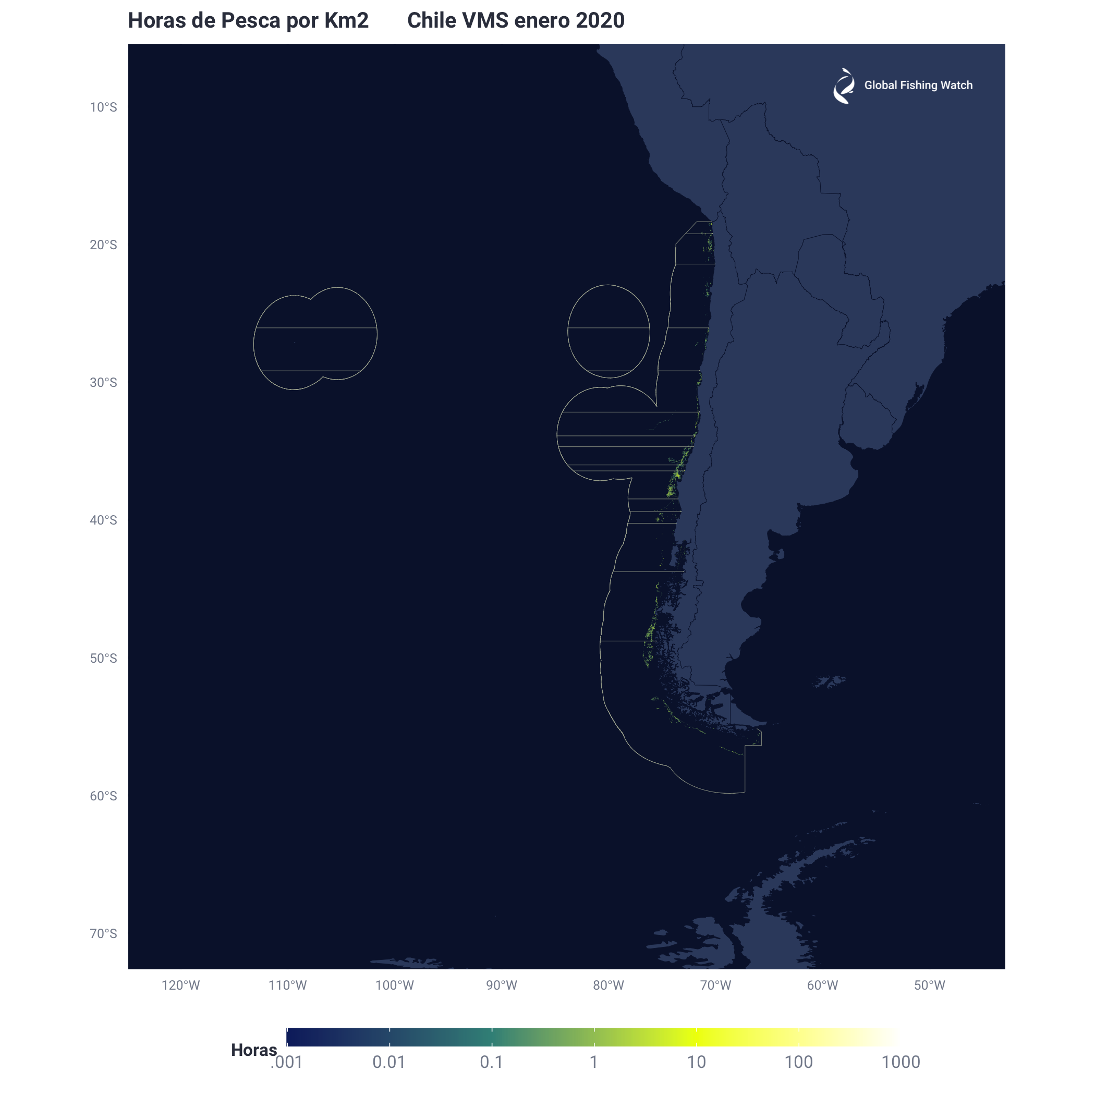 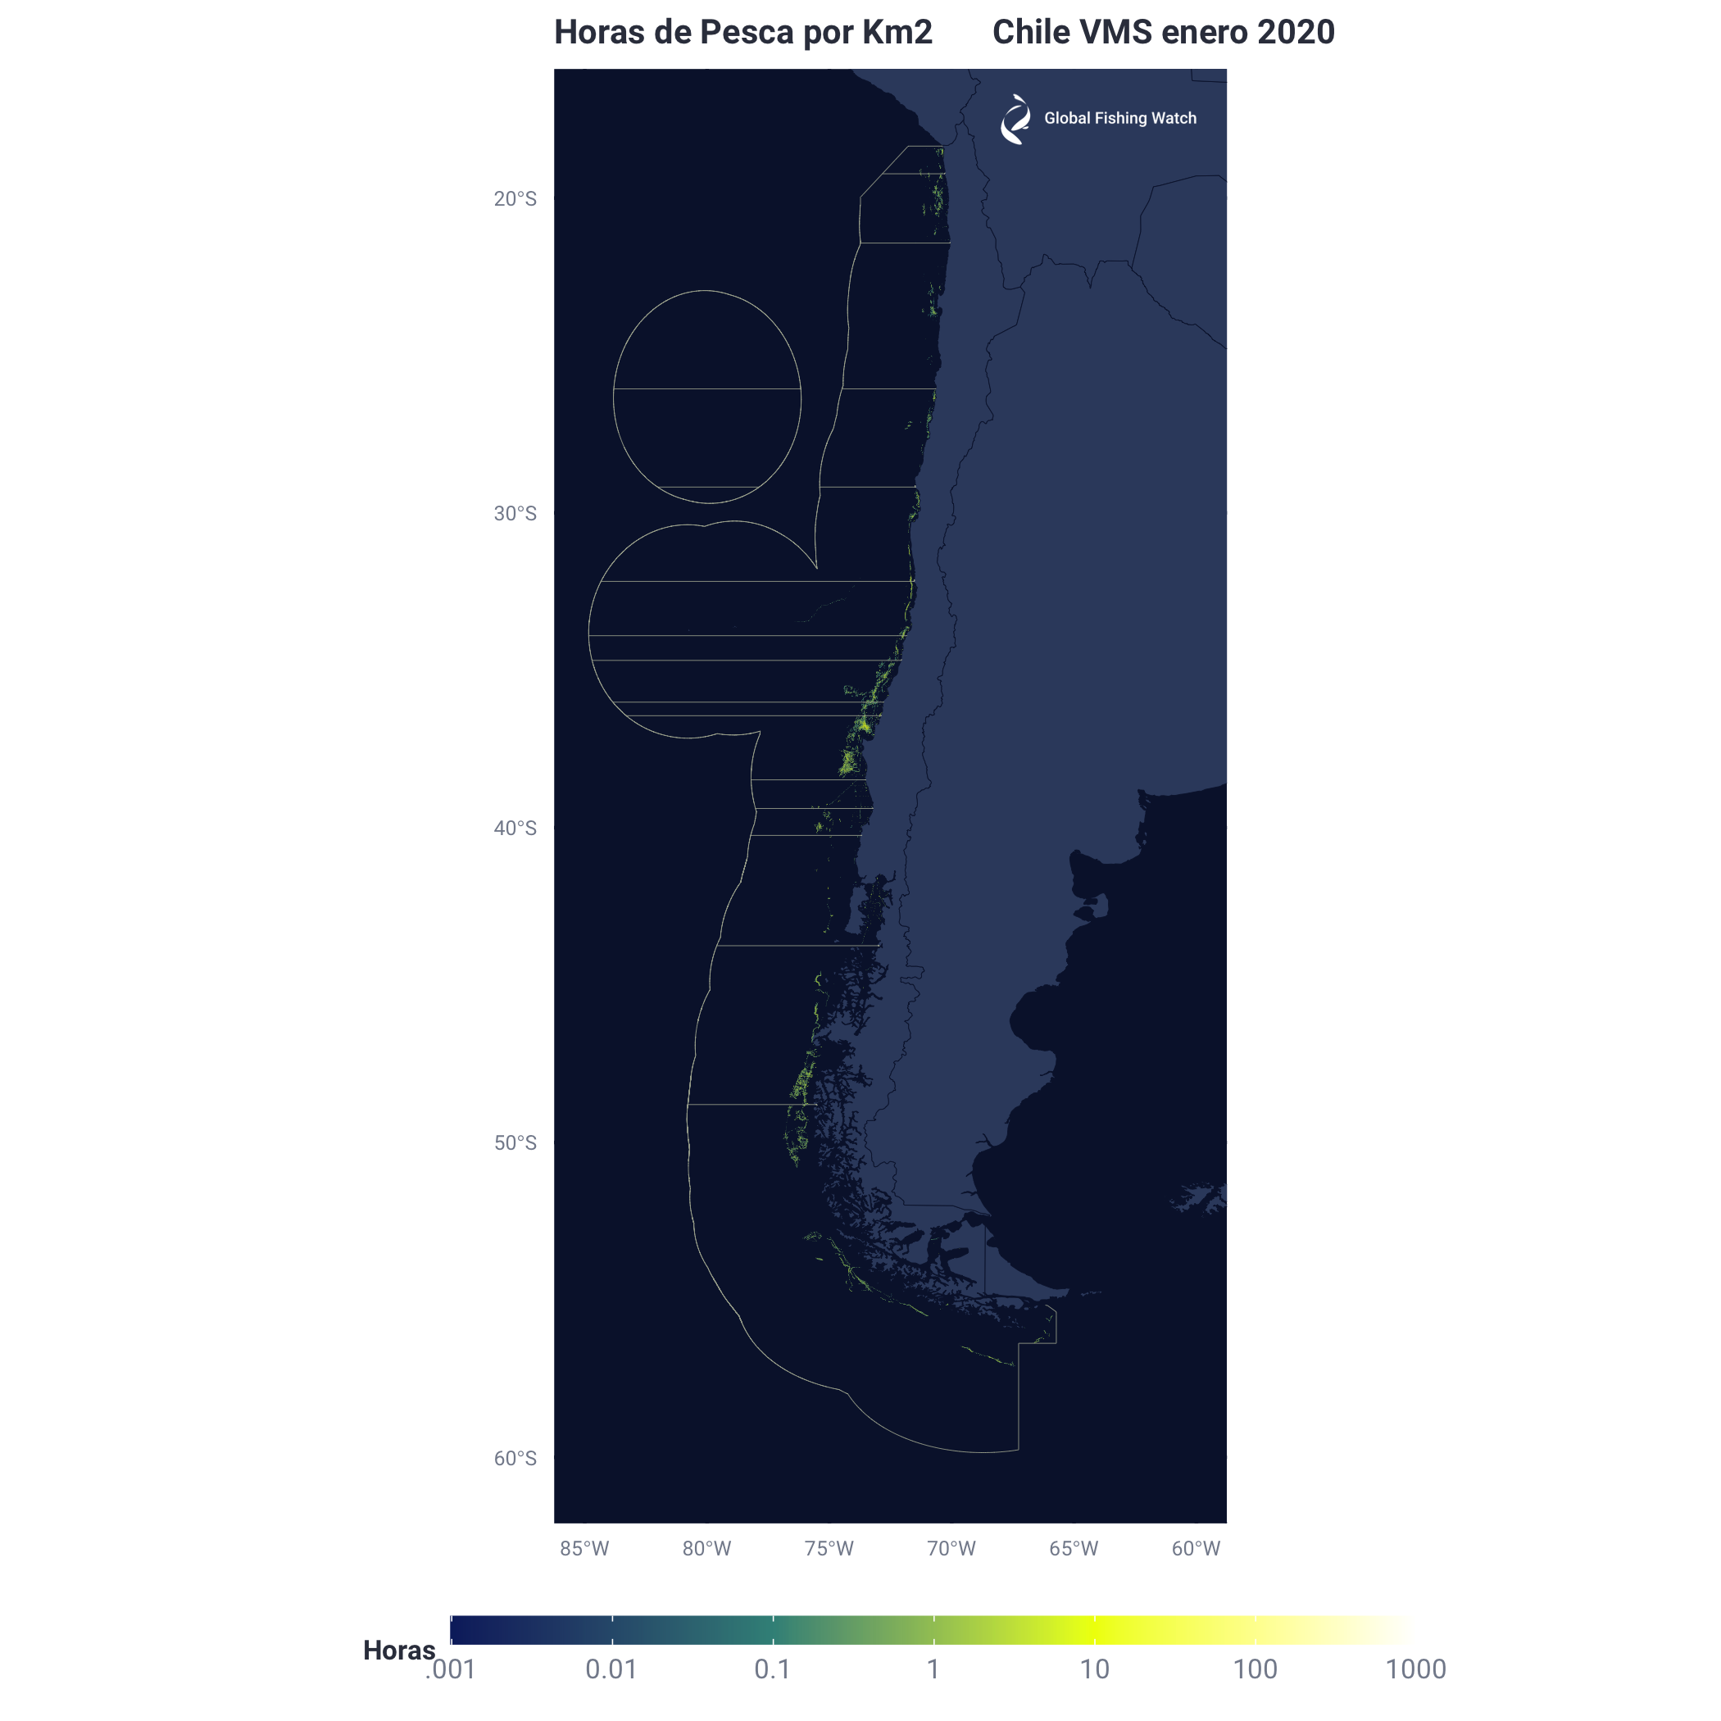

## Tablas

Tablas del **esfuerzo pesquero por región, desglosado por embarcación y por mes**. A continuación se muestran únicamente las primeras diez filas de la tabla de la región de Arica, pero las tablas para las otras 14 regiones y toda la ZEE en conjunto, están disponibles para ser entregaos como archivos individuales.

**Horas de Pesca y de Tránsito para la región de Arica**

|  |  |  |  |  |
| --- | --- | --- | --- | --- |
| X | Embarcacion | Mes | Horas_De_Pesca_Km2 | Horas_Transito_y_Pesca_Km2 |
| 1 | ABEL (ART) | enero | 7 | 22 |
| 2 | ABRAHAM (ART) | enero | 2 | 11 |
| 3 | ALERCE (IND) | enero | 0 | 10 |
| 4 | AMADEUS (ART) | enero | 7 | 22 |
| 5 | AMADEUS II (ART) | enero | 8 | 21 |
| 6 | ANGAMOS 2 (IND) | enero | 0 | 4 |
| 7 | ANGAMOS 4 (IND) | enero | 8 | 55 |
| 8 | ANGAMOS 9 (IND) | enero | 7 | 50 |
| 9 | ARKHOS I (ART) | enero | 6 | 22 |
| 10 | ARKHOS II (ART) | enero | 8 | 20 |

## Gráficas

Horas totales de tránsito y de pesca por mes y por cada una de las 15 regiones, al igual que por la ZEE en su conjunto.

